Министерство образования и науки Российской Федерации

Федеральное государственное бюджетное образовательное учреждение

высшего профессионального образования

«Ижевский государственный технический университет имени

М. Т. Калашникова»

Кафедра «Программное обеспечение»

Отчет

по лабораторной работе № 3

по дисциплине

«Конструирование программного обеспечения»

Выполнили

ст. гр. Б08-191-1,2 Максимов А.Н.

Торхов Д.И.

Принял Власов В.Г.

Ижевск

2016

**Окончательные требования**

**Классы проектирования**

**Классы кодирования**

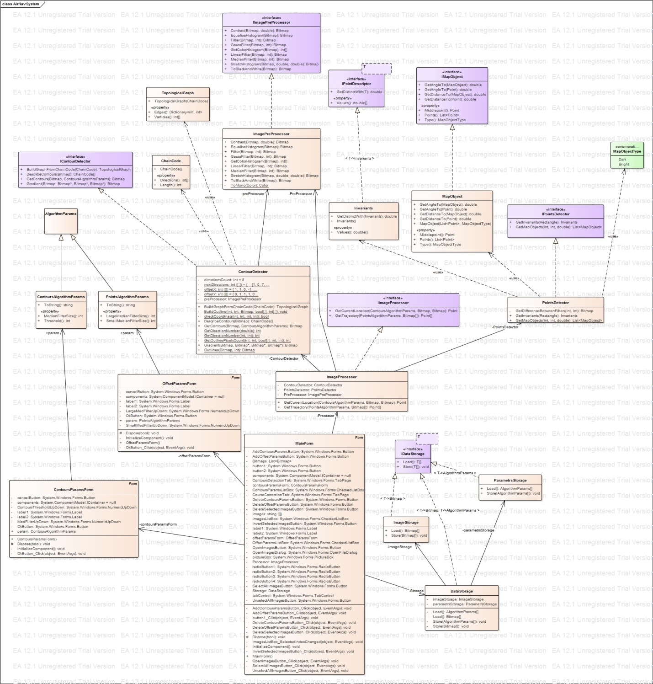

Описание классов:

1. AlgorithmParams - абстрактный класс, параметры алгоритма.
2. ChainCode - класс, цепной код контура изображения.
3. ContoursAlgorithmParams - класс, параметры алгоритма поиска контуров изображения.
4. Invariants - класс, дескрипторы объектов изображения (инварианты Ху).
5. MapObject - класс, объект на изображении.
6. MapObjectType - перечисление, тип объекта на изображении.
7. PointsAlgorithmParams - класс, параметры алгоритма нахождения смещения изображений.
8. TopologicalGraph - класс, топологический граф.
9. ContourDetector - класс, детектор контуров.
10. DataStorage - класс, сохранение изображения и параметры алгоритмов.
11. ImagePreProcessor - класс, базовая обработка изображений.
12. ImageProcessor - класс, нахождение текущего положения и траектории БПЛА.
13. ImageStorage - класс, сохранение изображений.
14. ParametrsStorage - класс, сохранение параметров алгоритмов.
15. PointsDetector - класс, детектор объектов.

**Соответствие классов проектирования и классов кодирования**

**Исходный код**

Исходный код системы располагается в репозитории по адресу https://github.com/zxvad/laboratory_2015_16/tree/master/Система аэронавигации /AirNavSystem